Gratinované brambory
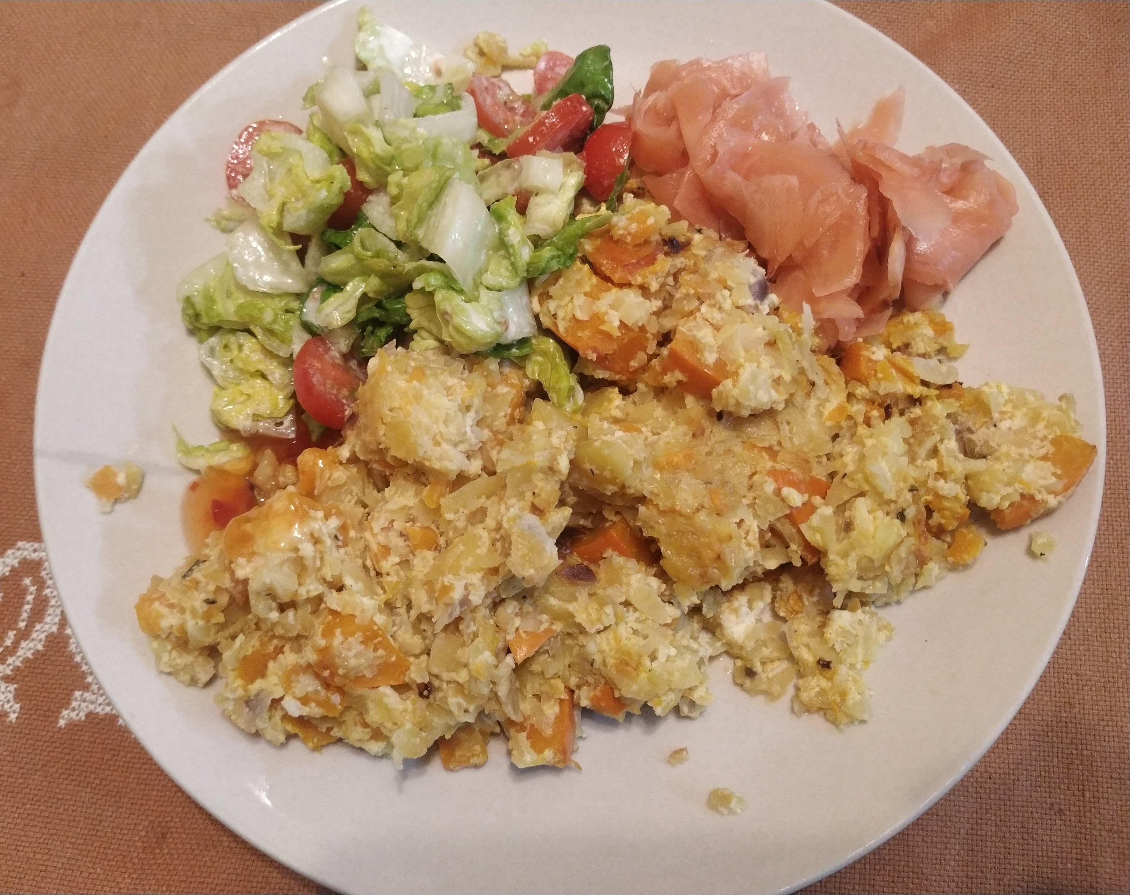Gratinované brambory
Gratinované brambory jsou vynikající jídlo, které se hodí jako samostatný pokrm i na přílohu a jednotlivé ingredience můžeme poměrně volně přizpůsobit tomu, co máme doma.
Ingredience:
- syrové brambory
- batáty
- dýně hokkaido
- červená cibule
- 2 stroužky česneku
- slanina
- smetana
- ricotta (nebo žervé, balkánský sýr…)
- vajíčko
- muškátový oříšek
- rozmarýna
- sůl
- pepř
Brambory, batát a dýni nastrouháme na hrubší kousky (pomeleme, nastrouháme v mixeru), klidně dohromady i s cibulí, česnekem a slaninou. Vložíme do hlubší pánve nebo kastrolu, osolíme, opepříme, přidáme špetku muškátového oříšku a sekaného rozmarýnu, zalijeme kelímkem smetany a za občasného míchání cca 2- minuty povaříme. Pak odstavíme z plotny, vmícháme syrové vajíčko, ricottu (strouhaný sýr), vše dobře promícháme a rozložíme do vymazaného pekáčku. Uhladíme povrch a pečeme cca min. na 180°C až povrch zezlátne a hmota bude pevná.
Pokud máte čas, je dobré nechat chvíli odstát, aby se lépe porcovalo (za horka nedrží tak dobře pohromadě).
Chutná se zeleninovým salátem nebo třeba nakládaným zázvorem.

